**Лабораторная работа № 8 Преобразования сигнала.**

**8.1 Перемежение**.

***Теоретические сведения к заданию 1.***

Когда передаваемый через эфир радиосигнал подвергается помехам, то многие возникающие ошибки не одиночны по времени, а сгруппированы. Это означает, что длительности воздействующего мешающего сигнала достаточно для возникновения ошибок в нескольких подряд идущих битах. Главная опасность такого вида помех заключается в том, что применяемые способы защиты от помех обычно могут распознать и исправить не более одной ошибки. Групповые ошибки эти виды защиты не определяют, что соответственно может привести к ухудшению качества связи.

Для борьбы с такими ошибками в сотовой связи применяется *перемежение*. Суть его заключается в том, что перед передачей в эфир биты переставляются местами. Например, вместо последовательности «1, 2, 3, 4, 5, 6 …» создается последовательность: «5, 3, 6, 1, 4, 2 …». Причем одна и та же схема перемежения обычно накладывается как маска и применяется циклически к цифровому потоку. После перемежения полученная последовательность подвергается дальнейшим преобразованиям, как и обычный цифровой сигнал (рис. 1).

После приема сигнала последовательность подвергается обратной перестановке, чтобы получить исходный сигнал. В случае, если на сигнал будет воздействовать пачечная помеха, например, на подряд идущие биты 3, 6 и 1, то после восстановления исходного потока эти биты окажутся не рядом стоящими и к ним уже можно будет применить стандартные алгоритмы защиты от ошибок (рис. 8.1). Очевидно, что чем меньше отрезок сигнала, т. е. чем короче кадр по времени будет подвержен перемежению, тем более коротким групповым ошибкам он может противостоять. Однако чем более длительный отрезок сигнала будет вовлечен в перемежение, тем больше это потребует производственных возможностей и дополнительных временных затрат, что может привести к задержкам сигнала. Поэтому на практике выбирают золотую середину: берут достаточно длительный кадр для перемежения, чтобы можно было противостоять групповым ошибкам, достаточно часто встречающимся в радиоэфире.

Исходная последовательность

|  |  |  |  |  |  |  |  |  |  |  |  |
| --- | --- | --- | --- | --- | --- | --- | --- | --- | --- | --- | --- |
| 1 | 2 | 3 | 4 | 5 | 6 | 1 | 2 | 3 | 4 | 5 | 6 |

После перемежения

|  |  |  |  |  |  |  |  |  |  |  |  |
| --- | --- | --- | --- | --- | --- | --- | --- | --- | --- | --- | --- |
| 5 | 3 | 6 | 1 | 4 | 2 | 5 | 3 | 6 | 1 | 4 | 2 |

После воздействия пачечных ошибок

|  |  |  |  |  |  |  |  |  |  |  |  |
| --- | --- | --- | --- | --- | --- | --- | --- | --- | --- | --- | --- |
| 5 | 3 | 6 | 1 | 4 | 2 | 5 | 3 | 6 | 1 | 4 | 2 |

Восстановленная последовательность

|  |  |  |  |  |  |  |  |  |  |  |  |
| --- | --- | --- | --- | --- | --- | --- | --- | --- | --- | --- | --- |
| 1 | 2 | 3 | 4 | 5 | 6 | 1 | 2 | 3 | 4 | 5 | 6 |

Рис. 1. Пример действия перемежения на практике

На практике часто применяют несколько ступеней такого перемешивания битов. После первичного перемежения берется кадр, включающий в себя несколько первых кадров перемешивания, после чего еще раз проводят процедуру. Подобная двойная схема перестановки позволяет очень хорошо защитить сигнал и избежать практически всех длительных ошибок в канале связи.

Также к положительным эффектам процедуры перемежения можно отнести повышение помехоустойчивости канала связи. Дело в том, что схемы такой процедуры могут меняться со временем. Это усложняет для противника процесс выделения полезного сигнала и требует больших временных и вычислительных ресурсов.

***Задание 1.***

Создать компьютерную программу реализации следующего задания.

1. Исходная строка – *фамилия, имя, отчество студента без пробелов, символ подчеркивания, номер группы, символы подчеркивания* **(**всего 32 байта). Пример: **СидоровСидорСидорович_группа8___** . Строку распечатать (печать).
2. Сгенерировать маску из 8 первых цифр (печать).
3. Выполнить перемежение (печать).
4. Произошла потеря 9 бит (затенение) на интервале N*2 – N*2+8 в соответствии с вариантом задания N. Развернуть исходную последовательность, заменив потерянные символы пробелами (печать).
5. Укорачивать область затенения с конца на 1 символ до тех пор, пока в восстановленной последовательности не окажется подряд двух затертых бит (символов).

***8.2.* Перемежение блоков в GSM.**

***Теоретические сведения к заданию 2.***

В GSM перемежение (перепутывание) служит для устранения длинных пакетов ошибок при замираниях сигнала. Перемежение включает два уровня:

*1 уровень* – массив из 456 бит разбивается на 8 кадров по 57 битов в каждом (рис. 2).

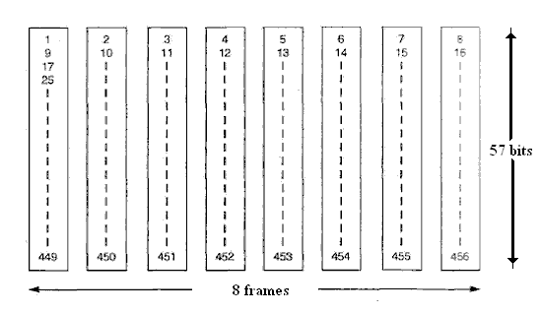

Рис. 2. Первый этап перемежения блоков

Из полученных кадров строится пакет нормального типа (Normalburst, NB), как показано на рис. 8.3. NB состоит из:

3 + 3 бита – флаги;

1 + 1 бита – разделители полей;

57 + 57 битов – информация;

26 битов – тренировочная последовательность.

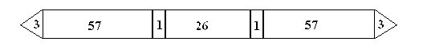

Рис. 8.3. Формирование нормального пакета NB

При потере одного NB на сегменте 20 мс теряется 25% информации речи, т. к. их четыре штуки на этом интервале.

*2 уровень* – уменьшаются потери на один пакет вдвое, т. е. до 12,5% по схеме, показанной на рис. 8.4.

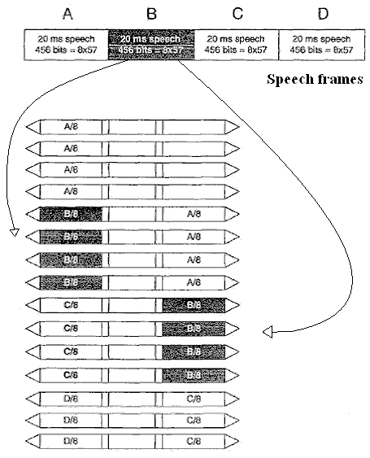

Рис. 8.4. Второй этап перемежения блоков

***Задание 2.***

1. Исходная строка – *фамилия, имя, отчество студента без пробелов, символ подчеркивания, номер группы, символы подчеркивания* **(**всего 32 байта). Пример: **СидоровСидорСидорович_группа8___** (печать).
2. Выполнить первый уровень перемежения, разбив на 8 кадров по 4 символа (печать).
3. Создать пакеты из 16 символов, добавив по краям флаги из 3 символов, каждый символ – это номер пакета (цифры от 1 до 4); в середине в качестве разделителей использовать символ нижнего подчеркивания (печать).
4. Выполнить второй уровень перемежения (печать).

Произошла потеря 11 бит в соответствии с вариантом N на интервале:

N*2 ––– N*2+10. Развернуть исходную последовательность, заменив потерянные символы пробелами (печать).

***Задание 3.***

Выполнить сравнение и анализ обоих методов перемежения, сделать выводы.

***Контрольные вопросы.***

1. Что такое «перемежение» и для чего оно предназначено?
2. Что такое «пакет нормального типа»?
3. Что такое «кадр» при передаче сигнала в электросвязи? Чему он равен в стандарте GSM, как он формируется?
4. Что такое «канальный интервал»?
5. Из каких блоков состоит мобильная станция?
6. Какие узлы включает в себя приемопередающий блок?
7. Какие виды преобразования сигнала в передатчике-приемнике еще используются? В каких узлах это происходит? На каком этапе осуществляется перемежение?
8. Что такое «эквалайзер», для чего он применяется в мобильной связи?
9. Для чего служит «синтезатор» в мобильной станции?
10. Что такое «детектор речевой активности»?
11. Где расположен «транскодер» и для чего он предназначен?
12. Что такое «групповые ошибки»?
13. Какие еще способы противодействия негативным воздействиям на радиосигнал существуют?